啊啊啊啊啊我第一个section一定要做好一定要做好一定要做好一定要做好!
切忌不要浮躁啊不要浮躁不要浮躁不要浮躁啊啊啊啊啊不要浮躁!!!
静下来好好做 一定要至少保证对13个只能错7个！！！你要对得起你自己这段时间的努力啊啊啊啊啊啊啊

基本步骤：
- 抓主干读，看到逻辑信号词要反应是同向/反向
- 关注提示的信息词（含态度的动词/形容词）
- 任何时候读懂意思都是核心重要的，实在读不懂不要花时间读懂了，主要是抓题点和逻辑
- 有指代的一定要回去找准对应，越难的题目指代越多
- 转折/取同/取反到底是哪部分在进行要确定好
- 三空有时间尽量要填进去之后整体扫一次看是否逻辑通顺 （很爱考联动）
- 没有明显转折就是同向！！！同向！整体意思相同！

相关总结：
- 当有让步/转折出现之后，（如果有挖空的话）是否填进的内容能够满足让步/转折关系成立；如果没有挖空，出现让步转折则要通过前面/后面信息进行推断。
- 一定记得！如果没有明显转折/让步，整体就是同向关系！
- 对于两空/三空互相之间的关系的判断也是解题的关键，比如这两个空之间是同向/反向关系，可以通过给定的逻辑关系进行预判。
- 如果题中没有出现明显的逻辑词，则要关注空格挖空的词进行结构判断去前后句子找类似结构部分的词进行分析，看提供的信息词是否有提示是要取同还是取反 （经常不常见的反人类的取反 ： e.g. continuity vs. distinction）
- Although A, B. C : 这个时候B和C 整体上取同，Although主要看主句态度，然后主句B和C之间无明显转折->整体取同
- A. Although B, C: A和C整体取同
- Innovative = new (如果取反，就是不新-> well studied/well-worked : 人家都搞的差不多了)
- Few vs. a few vs. not a few
- 不要自己觉得奇怪就不选！要分析逻辑进行排除！
- Little compunction = 从没有后悔过
- Let alone: 更不用说；听任；不打扰
- Authoritarian = 权威/专制 （没有任何异议 = no dissent）
- 对于长难句，忽略掉所有的修饰成分！只看主谓宾抓住核心意思！不要被乱七八糟的修饰绕进去！！！
- Take the place of : 代替
- 根据提示信息和逻辑词，要先对空格做一个初步的预判
- 一定要留意没有明显逻辑词,但是句内有含带有逻辑性的词（other side/the other extreme way/surprise/startle/paradox/controversy/weird/opposing/odd/similarly…）
- Given that 表因果
- Although/while/Though A, B (B 包含的应该有not A的意思)；但是经常出现的情况是： Although A, hardly/not quite/seldom/(否定词) C， 这种时候否定词部分已经取反一次，A和C则在取同
- 挖空之后是因果解释，答案就在后面的因果解释里面
- 和读阅读一样，如果句子间无明显转折，则通过前一个句子表达的态度（正/负）可以预测后一句应该也是一样的态度（如果挖空就通过这个方向选）。如果出现转折则代表可能会出现新的信息/新的态度，这种新的提出的态度通常会有具体的描述在后面出现，那么如果后面明显是在展开描述（通常会出现冒号/for example），则一定要选择一个可以体现该新信息的词
- 三空特别常出现的一种小技巧：通常前面一空的提示可以在最后一句找到（通常是同义/近义表达）
- Despite A, not B -> A 和B则取同
- 我一直犯傻像个傻子->I always seem doing stupid things like a___ ->like a 后面填stupid的内容（出现类比肯定是要类比前面提到的内容）
- 取反： far from/far away from/far beyond
- 三空题中，如果全部句子之间无明显的转折，通常首句可能是做一个总结总起的作用。概括后面内容进行对一空的推断，如果有转折则着重注意转折后面的内容
- 六选二，一定是根据逻辑和提示信息进行先预判答案，然后优先考虑同义词，没有则考虑近义
- 做三空一定要预判哪两个空是同向哪些是在取反的
- 很爱考的一个说法：（一般都会使用现在完成时/过去完成时，所以看见完成时要敏感小心！）后面说改东西已经在其他什么地方出现了，或者该东西曾经已经被提过了->前面挖空，暗示这个东西：understandable occurred/well-studied/well-worked/have established… 等
- 完成时非常喜欢出 “什么东西已经完成了”的考点
- 对于有让步转折或者对比的空格，可以现根据前面或者后面所给的部分提示信息先自己进行预判，比如Although A, ____, 那么我可以先自己预判空格部分应该是not A, 带着这个预判去选择，不要被题目或者选项绕晕。尤其要确保自己填进去的词依旧能够使得该让步/转折/对比逻辑存在且合理，如果并没有体现出该让步转折的意图则错了
- Provocative 可太爱考了… 屡次各种考各种意思：刺激；挑起；激怒
- 因果考点一出来基本就是和前面部分在取同
- Qualification只要考，只要出现就是限制（limit/hedge/check）
- 出现句内A and B, A or B 挖空的话，一定要先通过词性判断挖空部分的词性，先进行初步排除，最后确定一定要基于题目所给信息 不要自行脑部判断
- Seeming/seem/appear/seem like/suppose to be… 看上去好像… ， 出现这个词一般都是在说其实不是这样的（可以预判取反）
- On the contrary 通常出现都是和 in other words 一个意思，并不是要取反 （换句话来说）
- 取同：similar/same/equal/as…as (说明前面也出现了才会用这类词)
- 我老是不记得：两个句子之间没有明显转折就是同向，就是同向，就是同向！！！！！
A, B, But C (A, B同， C 和A, B 反)
- Indeed/in fact -> 强调语气 是取同!!!
- 有出现转折那么转折后的内容才是关键，尽管是出现作为插入语也是重要的核心！
- Nothing less than : 不亚于；等于是；完全是；与…一模一样
- 空格后面跟了that…等从句则从句后的内容即使解释空格
- 分隔结构通常为定语从句，同位语从句，分词结构，大的介词短语结构。分隔结构一旦出现，则成为其前空格的答案，或者这些分隔中本身有空格，则应该从分隔前的结构中寻找信息
- 很爱考的一个结构： not A, on the contrary, B (not A 和B取同， A 和B 取反)；这时候通常A和B要明显是在取反的，所以要优先考虑有明显正负态度情绪的次（中性类的词先不考虑）
- Whether wasn’t = whether (… or not)
- So as to = so that (以至于，以便于)
- For all = despite 尽管（让步）
- Rare: 1) not often; 2) unusual well (罕见的；正向)
- 如果看到明显的是对称结构 那么就可以对称来寻找空格答案!
- 因果逻辑应该也是最爱考的了：
Xxxx is _______, since xxxx
首先因果肯定是同向，其次这种形式的话空格内容就根据since后面内容进行判断：
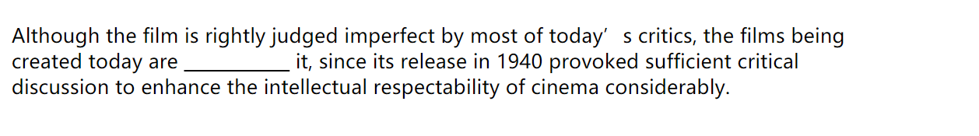
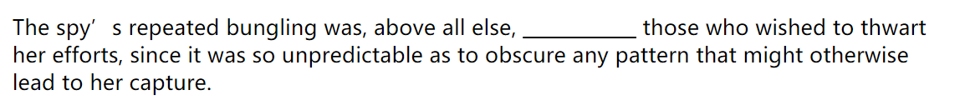
类似的还有冒号考点：同样的解法
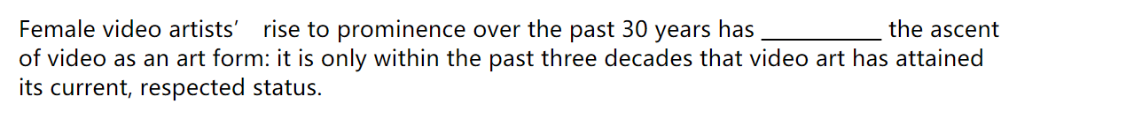
- 取反的时候也要看好前后主语对象是否一致！要仔细小心一点
- 三空题：
- 长难句很多，一定要以主干为主，抓主谓宾，不要受乱七八糟的修饰影响了对主干的理解
- 看清指代，会经常有很多指代
- 看清具体重要的动词是哪个主语引出来的
- 通常如果第一空出现的位置并不是在一句完整的话而且后面不是没有转折的，那么通常这个空就是概括总结的，要看完下文整体进行一个全面的理解 （我认为第一个空通常是最难的!）
- Anything but = not
- Have yet to = have not yet done (还没做！)
- Because it is _______, so ______ (so 后面内容推前面because，或者because 推so后面内容)
- Sour into: 转变为

